Тема 6 Документы по личному составу (6 часов)

Вопросы, раскрывающие содержание темы:
- Трудовой договор
- Трудовая книжка
- Личное дело
- Личная карточка формы Т-2

С одной стороны, трудовой договор – соглашение работника с работодателем о труде на данном предприятии, с другой это институт трудового права.
Согласно ст. 56 ТК РФ трудовой договор – соглашение между работодателем и работником, в соответствии с которым работодатель обязуется предоставить работнику работу по обусловленной трудовой функции, обеспечить условия труда, предусмотренные трудовым законодательством и иными нормативными правовыми актами, содержащими нормы трудового права, коллективным договором, соглашениями, локальными нормативными актами и данным соглашением, своевременно и в полном размере выплачивать работнику заработную плату, а работник обязуется лично выполнять определенную этим соглашением трудовую функцию, соблюдать правила внутреннего трудового распорядка, действующие у данного работодателя.
Стороны трудового договора – работодатель и работник.
Значение трудового договора: народнохозяйственное и социальное, и правовое.
Содержание трудового договора – это все его условия. Они делятся на непосредственные, оговариваемые непосредственно сторонами в письменном тексте трудового договора, и производные, предусмотренные законодательством, коллективным договором, соглашениями и в силу заключения трудового договора, распространяющиеся на стороны (о порядке перевода, увольнения, правилах охраны труда и т.п.).
Непосредственные условия могут быть трёх видов: необходимые (обязательные), факультативные, дополнительные.
Для трудового договора необходимые условия (ст.57 ТК РФ):
место работы, а в случае, когда работник принимается для работы в филиале, представительстве или ином обособленном структурном подразделении организации, расположенном в другой местности, - место работы с указанием обособленного структурного подразделения и его местонахождения;
трудовая функция (работа по должности в соответствии со штатным расписанием, профессии, специальности с указанием квалификации; конкретный вид поручаемой работнику работы). Если в соответствии с федеральными законами с выполнением работ по определенным должностям, профессиям, специальностям связано предоставление компенсаций и льгот либо наличие ограничений, то наименование этих должностей, профессий или специальностей и квалификационные требования к ним должны соответствовать наименованиям и требованиям, указанным в квалификационных справочниках, утверждаемых в порядке, устанавливаемом Правительством Российской Федерации;
дата начала работы, а в случае, когда заключается срочный трудовой договор, - также срок его действия и обстоятельства (причины), послужившие основанием для заключения срочного трудового договора в соответствии с ТК или иным федеральным законом;
условия оплаты труда (в том числе размер тарифной ставки или оклада (должностного оклада) работника, доплаты, надбавки и поощрительные выплаты);
режим рабочего времени и времени отдыха (если для данного работника он отличается от общих правил, действующих у данного работодателя);
компенсации за тяжелую работу и работу с вредными и (или) опасными условиями труда, если работник принимается на работу в соответствующих условиях, с указанием характеристик условий труда на рабочем месте;
условия, определяющие в необходимых случаях характер работы (подвижной, разъездной, в пути, другой характер работы);
условие об обязательном социальном страховании работника в соответствии с настоящим Кодексом и иными федеральными законами;
другие условия в случаях, предусмотренных трудовым законодательством и иными нормативными правовыми актами, содержащими нормы трудового права.
К другим условиям в том числе относится предварительное обязательное медицинское освидетельствование, которое проходят следующие категории граждан:
1. Работники, претендующие на работу на судне;
2. Принимаемые на работу работники железнодорожного транспорта, непосредственно связанную с движением поездов и маневровой работой, и работники, выполняющие такую работу и (или) подвергающиеся воздействию вредных и опасных производственных факторов.
3. Работники, занятые на работах, которые связаны с изготовлением и оборотом пищевых продуктов, оказанием услуг в сфере розничной торговли пищевыми продуктами, материалами и изделиями и сфере общественного питания и при выполнении которых осуществляются непосредственные контакты работников с пищевыми продуктами, материалами и изделиями.
4. Претенденты на должность судьи.
5. Работники ведомственной охраны.
6. Претенденты на должность в профессиональные аварийно-спасательные службы, профессиональные аварийно-спасательные формирования на должности спасателей.
7. Обязательному медицинскому освидетельствованию для выявления ВИЧ-инфекции при поступлении на работу и при периодических медицинских осмотрах подлежат следующие работники:
а) врачи, средний и младший медицинский персонал центров по профилактике и борьбе со СПИДом, учреждений здравоохранения, специализированных отделений и структурных подразделений учреждений здравоохранения, занятые непосредственным обследованием, диагностикой, лечением, обслуживанием, а также проведением судебно-медицинской экспертизы и другой работы с лицами, инфицированными вирусом иммунодефицита человека, имеющие с ними непосредственный контакт;
б) врачи, средний и младший медицинский персонал лабораторий (группы персонала лабораторий), которые осуществляют обследование населения на ВИЧ-инфекцию и исследование крови и биологических материалов, полученных от лиц, инфицированных вирусом иммунодефицита человека;
в) научные работники, специалисты, служащие и рабочие научно-исследовательских учреждений, предприятий (производств) по изготовлению медицинских иммунобиологических препаратов и других организаций, работа которых связана с материалами, содержащими вирус иммунодефицита человека.
К факультативным непосредственным условиям относятся условия об испытательном сроке при приеме, о дополнительных отпусках, предусмотренных в коллективном или конкретно в данном трудовом договоре, о каких-либо доплатах, льготах, устанавливаемых по соглашению сторон договора. Если дополнительные условия оговорены, они обязательны для выполнения, как и необходимые и производные условия. Статья 57 ТК подробно предусматривает, что должно указываться в письменном тексте трудового договора. Кодекс называет эти условия обязательными. Эти необходимые условия должны содержаться в каждом письменном трудовом договоре с работником. А для некоторых категорий работников в договоре могут предусматриваться дополнительные условия, такие, например, как условие о неразглашении охраняемой законом тайны, об отработке после ученичества и другие, не ухудшающие положение работника по сравнению с законодательством. Все условия трудового договора определяют права и обязанности его сторон, которые в его понятии указаны через обязанности, поскольку это - двустороннее соглашение и обязанностям одной стороны соответствуют определенные права другой.
Если при заключении трудового договора в него не были включены какие-либо обязательные условия, то это не является основанием для признания трудового договора незаключенным или его расторжения. Трудовой договор должен быть дополнен недостающими сведениями и (или) условиями. При этом недостающие сведения вносятся непосредственно в текст трудового договора, а недостающие условия определяются приложением к трудовому договору либо отдельным соглашением сторон, заключаемым в письменной форме, которые являются неотъемлемой частью трудового договора.
Недействительными являются условия трудового договора, ухудшающие положение работников по сравнению с законодательством о труде, а также коллективным договором, соглашением. Нередко работодатель (предприниматель, фирма) требует от принимаемой на работу женщины подписку или заверение, что она не будет беременеть, рожать в период работы у него, что явно незаконно, или, чтобы не платить из своей прибыли налоги с фонда оплаты труда, устно договаривается с трудящимся, что будет платить ему такую-то зарплату, а в письменном трудовом договоре проставляется сумма в 3-4 раза меньше оговоренной или вообще письменная форма трудового договора при приеме на работу не соблюдается. Незаконно оговоренное условие, являясь недействительным в трудовом договоре, не подлежит и защите.
Порядок заключения трудового договора установлен Трудовым кодексом, предусматривающим правила приема граждан на работу.
Прием на работу производится по принципу подбора кадров по деловым качествам. Статья 3 ТК РФ запрещает дискриминацию в сфере труда. Это положение прямо основано на ст. 19 Конституции РФ, закрепляющей равенство прав и свобод человека и гражданина и запрещающей любые формы ограничения прав граждан по признакам социальной, расовой, национальной, языковой или религиозной принадлежности. Перечисленные требования содержатся в многочисленных международных актах ООН, действующих в России, а также в ст. 1 Конвенции МОТ N 111 "О дискриминации в области труда и занятий" (1958 г.), ратифицированной Указом Президиума Верховного Совета СССР от 31 января 1961 г.
В п. 1 ст. 1 этой Конвенции дано определение понятия «дискриминация в сфере труда» - это всякое различие, недопущение или предпочтение, проводимое по признаку расы, цвета кожи, пола, религии, политических убеждений, иностранного или социального происхождения, приводящее к уничтожению или нарушению равенства возможностей или обращения в области труда и занятий; а также всякое другое различие, недопущение или предпочтение, приводящее к уничтожению или нарушению равенства возможностей в области труда и занятий, определяемое соответствующим государством по результатам консультации с представительными организациями предпринимателей и трудящихся, где таковые существуют, и с другими соответствующими органами.
При этом в п. 2 ст. 1 Конвенции уточнено, что любое различие, недопущение или предпочтение в отношении определенной работы, основанной на специфических требованиях таковой, не считается дискриминацией. А в п. 3 уточнено, что в Конвенции под терминами "труд" и "занятия" понимается доступ к профессиональному обучению, труду и различным занятиям, а также оплата и условия труда.
В п. 2 ст. 5 Конвенции отмечено, что каждый член организации по результатам консультации с представительными организациями предпринимателей и трудящихся, где таковые существуют, может установить, что любые другие особые мероприятия, направленные на удовлетворение особых нужд лиц, которые по соображениям пола, возраста, физической неполноценности, семейных обстоятельств или социального или культурного уровня обычно признаются нуждающимися в особой защите или помощи, не будут считаться дискриминацией. Таким образом, возраст является не поводом для ограничения трудовых прав граждан, а причиной для их повышенной социальной защиты в области трудовых прав.
Кроме изложенного выше в ст. 3 ТК РФ ясно указано, что каждый, имея равные возможности для реализации своих трудовых прав, не может быть ограничен в трудовых правах и свободах или получать какие-либо преимущества, в частности, связанные с возрастом, а также от других обстоятельств, не имеющих отношения к деловым качествам работника. При этом в ч. 3 ст. 3 ТК РФ в несколько иной редакции продублированы требования Конвенции МОТ N 111 и акцентировано внимание правоприменителей на обстоятельствах, не являющихся дискриминацией в сфере труда. К таким обстоятельствам относятся: установление различий, исключений, предпочтений, а также ограничение прав работников, которые определяются свойственными данному виду труда требованиями, установленными федеральным законом, либо обусловлены особой заботой государства о лицах, нуждающихся в повышенной социальной и правовой защите. Здесь следует обратить внимание, что ограничения либо предпочтения должны быть установлены федеральным законом или, что следует из общих правил о делегировании полномочий, иными актами по указанию, содержащемуся в федеральном законе.
Итак, не являются дискриминацией, с одной стороны, различия и ограничения при приеме на работу, которые определяются свойственными данному виду труда требованиями, а с другой – предпочтения, обусловленные особой заботой государства о лицах, нуждающихся в особой социальной защите. Поэтому законодатель устанавливает определенные ограничения и предпочтения для отдельных категорий граждан.
Как вытекает из содержания ч. 2 ст. 64 ТК РФ, работодатель имеет законное право отказать гражданину в приеме на работу только при следующих обстоятельствах: если он обосновал свой отказ, связав его с деловыми качествами лица, ищущего работу, или сославшись на условие, предусмотренное федеральным законом (например, знание русского языка, являющееся в соответствии со ст. 12 Федерального закона от 27 мая 2003 г. № 58-ФЗ «О системе государственной службы Российской Федерации» обязательным условием для приема на государственную службу, за исключением случаев, когда доступ к государственной службе урегулирован на взаимной основе межгосударственным соглашением). Отказывают в приеме на работу и лицам, у которых в трудовой книжке указано, что в качестве меры наказания (подп. "б" ч. 1 ст. 44 и ст. 47 Уголовного кодекса РФ) они лишены права занимать определенные должности или заниматься определенной деятельностью в течение определенного срока. Существуют и иные акты, ограничивающие прием на работу. Постановлением Правительства РФ от 11 октября 2002 г. № 755 утвержден перечень объектов и организаций, в которые иностранные граждане не имеют права быть принятыми на работу:
1. Объекты и организации Вооруженных Сил Российской Федерации, других войск и воинских формирований.
2. Структурные подразделения по защите государственной тайны и подразделения, осуществляющие работы, связанные с использованием сведений, составляющих государственную тайну, органов государственной власти и организаций.
3. Организации, в состав которых входят радиационно опасные и ядерно опасные производства и объекты, на которых осуществляются разработка, производство, эксплуатация, хранение, транспортировка и утилизация ядерного оружия, радиационно опасных материалов и изделий.
Верховный Суд РФ разъясняет, что под деловыми качествами работника следует, в частности, понимать способности физического лица выполнять определенную трудовую функцию с учетом имеющихся у него профессионально-квалификационных качеств (например, наличие определенной профессии, специальности, квалификации), личностных качеств работника (например, состояние здоровья, наличие определенного уровня образования, опыт работы по данной специальности, в данной отрасли). Кроме того, работодатель вправе предъявить к лицу, претендующему на вакантную должность или работу, и иные требования, обязательные для заключения трудового договора в силу прямого предписания федерального закона, либо которые необходимы в дополнение к типовым или типичным профессионально-квалификационным требованиям в силу специфики той или иной работы (например, владение одним или несколькими иностранными языками, способность работать на компьютере).
Обращено внимание судов и на то, что отказ работодателя заключить трудовой договор с лицом, являющимся гражданином РФ, по мотиву отсутствия у него регистрации по месту жительства, пребывания или по месту нахождения работодателя является незаконным, поскольку нарушает право граждан РФ на свободу передвижения, выбор места пребывания и жительства, гарантированное Конституцией РФ (ч. 1 ст. 27), Законом РФ от 25 июня 1993 г. № 5242-I «О праве граждан Российской Федерации на свободу передвижения, выбор места пребывания и жительства в пределах Российской Федерации», а также противоречит ч. 2 ст. 64 ТК РФ, запрещающей ограничивать права или устанавливать какие-либо преимущества при заключении трудового договора по указанному основанию.
При рассмотрении споров, связанных с отказом в приеме на работу, судам предписано иметь в виду, что труд свободен, и каждый имеет право свободно распоряжаться своими способностями к труду, выбирать род деятельности и профессию, а также иметь равные возможности при заключении трудового договора без какой-либо дискриминации, т.е. какого бы то ни было прямого или косвенного ограничения прав или установления прямых или косвенных преимуществ при заключении трудового договора в зависимости от вышеперечисленных обстоятельств, не связанных с деловыми качествами работников, за исключением случаев, предусмотренных федеральным законом (ст. 19, 37 Конституции РФ, ст. 2, 3, 64 ТК РФ).
При приеме на работу гражданин должен предъявить (ст. 65 ТК) При заключении трудового договора лицо, поступающее на работу, предъявляет работодателю:
паспорт или иной документ, удостоверяющий личность;
трудовую книжку, за исключением случаев, когда трудовой договор заключается впервые или работник поступает на работу на условиях совместительства;
страховое свидетельство государственного пенсионного страхования;
документы воинского учета - для военнообязанных и лиц, подлежащих призыву на военную службу;
документ об образовании, о квалификации или наличии специальных знаний - при поступлении на работу, требующую специальных знаний или специальной подготовки. Инвалид дополнительно представляет трудовую рекомендацию МСЭК. Если гражданин впервые поступает на работу и у него нет трудовой книжки, то он представляет справку о его последней занятости (домохозяйка, учащийся и т.д.). Запрещено требовать при приеме на работу документы помимо предусмотренных законодательством (например, характеристики, если для этой работы они не требуются).
При заключении трудового договора впервые трудовая книжка и страховое свидетельство государственного пенсионного страхования оформляются работодателем.
Трудовая книжка – основной документ о трудовой деятельности гражданина, содержит сведения о возрасте, специальности, квалификации гражданина, приеме на работу, переводе на другую постоянную работу, увольнении. По ней определяется трудовой стаж гражданина, как общий и специальный для пенсионного его обеспечения, так и непрерывный для оплаты больничного листа при общем заболевании. При приеме на работу трудовая книжка сдается администрации и хранится как денежный документ (в сейфе), а на руки работнику выдается в день его увольнения. В нее вносятся все сведения о поощрениях работника (дисциплинарные взыскания, кроме увольнений, не отмечаются, так как действуют год).
Работодатель обязан выдать работнику в день увольнения (последний день работы) его трудовую книжку с внесенной в нее записью об увольнении.
При задержке выдачи работнику трудовой книжки по вине работодателя, внесении в трудовую книжку неправильной или не соответствующей федеральному закону формулировки причины увольнения работника работодатель обязан возместить работнику, не полученный им за все время задержки заработок. Днем увольнения (прекращения трудового договора) в этом случае считается день выдачи трудовой книжки. О новом дне увольнения работника (прекращении трудового договора) издается приказ (распоряжение) работодателя, а также вносится запись в трудовую книжку. Ранее внесенная запись о дне увольнения признается недействительной.
В случае если в день увольнения работника (прекращения трудового договора) выдать трудовую книжку невозможно в связи с отсутствием работника либо его отказом от получения трудовой книжки на руки, работодатель направляет работнику уведомление о необходимости явиться за трудовой книжкой либо дать согласие на отправление ее по почте. Пересылка трудовой книжки почтой по указанному работником адресу допускается только с его согласия.
Со дня направления указанного уведомления работодатель освобождается от ответственности за задержку выдачи работнику трудовой книжки.
В случае смерти работника трудовая книжка после внесения в нее соответствующей записи о прекращении трудового договора выдается на руки одному из его родственников под расписку или высылается по почте по письменному заявлению одного из родственников.
С целью учета трудовых книжек, а также бланков трудовой книжки и вкладыша в нее, в организациях ведутся:
а) приходно-расходная книга по учету бланков трудовой книжки и вкладыша в нее;
б) книга учета движения трудовых книжек и вкладышей в них.
Ответственность за организацию работы по ведению, хранению, учету и выдаче трудовых книжек и вкладышей в них возлагается на работодателя.
Ответственность за ведение, хранение, учет и выдачу трудовых книжек несет специально уполномоченное лицо, назначаемое приказом (распоряжением) работодателя.
Изготовление бланков трудовой книжки и вкладыша в нее и обеспечение ими работодателей на платной основе осуществляются в порядке, утверждаемом Министерством финансов Российской Федерации. (Об утверждении образцов трудовой книжки и вкладыша в трудовую книжку и Порядка обеспечения работодателей бланками трудовой книжки и вкладыша в трудовую книжку см. приказ Минфина РФ от 22 декабря 2003 г. № 117н)
При выдаче работнику трудовой книжки или вкладыша в нее работодатель взимает с него плату, размер которой определяется размером расходов на их приобретение, за исключением случаев, предусмотренных Правилами (если книжка пришлась в негодность).
В случае неправильного первичного заполнения трудовой книжки или вкладыша в нее, а также в случае их порчи не по вине работника стоимость испорченного бланка оплачивается работодателем.
При приеме на работу администрация обязана ознакомить нового работника с правилами внутреннего трудового распорядка, с порученной ему работой, условиями труда, с правилами техники безопасности и производственной санитарии, коллективным договором, разъяснить его права и обязанности.
При приеме на работу стороны трудового договора могут оговорить установление испытательного срока до 3 месяцев, а на должности государственных служащих и аттестуемых работников НИИ, проектных, проектно-конструкторских организаций – до 6 месяцев, но по согласованию с профкомом. Для руководителей организаций, их заместителей, главных бухгалтеров и их замести гелей, руководителей филиалов, представительств и других обособленных подразделений организации срок испытания может быть до шести месяцев, если иное не установлено Федеральным законом.
В срок испытания не засчитываются периоды болезни и другое время, когда работник фактически отсутствовал на работе (ст. 70 ТК).
Срок испытания фиксируется в трудовом договоре, а при отсутствии такой записи считается, что работник принят без испытания. Цель испытания - проверить пригодность принятого работника именно к данной работе, должности. При отрицательных результатах испытания администрация имеет право уволить работника. Оговоренное условие об испытании должно быть указано в приказе о приеме на работу. Если же оно не указано в приказе, то работник считается принятым без испытания. Уволенный по результатам испытания может оспорить это увольнение в суде.
Администрация даже по согласованию с работником не может продлевать испытательный срок, обусловленный при приеме, хотя бы и в пределах 3 (6) месяцев.
Для результатов испытания важнейшее значение имеет такое понятие, как «соответствие поручаемой работе». Оно включает в себя оценку профессионально-деловых качеств работника. Иными словами, работник не соответствует поручаемой работе, если не умеет выполнять ее вследствие недостаточной квалификации, а также по состоянию здоровья (имеется заключение медицинской комиссии).
Бесспорным основанием для признания работника не выдержавшим испытание является его состояние здоровья.
Согласно медицинскому заключению состояние здоровья работника исключает возможность выполнения порученной работы. Например, слесарь-сантехник был фактически допущен до работы с испытательным сроком один месяц.
Фактический допуск до работы был вызван необходимостью срочного ремонта сантехнического оборудования в торговом зале кафе, которое является предприятием общественного питания. Через несколько дней, при надлежащем оформлении на работу, было получено медицинское заключение, из которого следовало, что работник болен туберкулезом в открытой форме. Решением суда в иске о восстановлении на работе слесарю-сантехнику было отказано. Основанием к отказу в иске послужило состояние здоровья работника, которое исключает возможность выполнения им порученной работы в соответствии с медицинским заключением. Невозможность выполнения работы на предприятии общественного питания слесарем-сантехником, больным туберкулезом в открытой форме, вызвана опасностью заражения посетителей кафе и сотрудников организации.
Когда срок испытания истек, а работник продолжает работать, он считается выдержавшим испытание. В этом случае не требуется специального приказа о «переводе» или «зачислении» на «постоянную» работу лица, выдержавшего испытание.
Трудовой кодекс РФ в статьях 70, 71 не содержит перечня причин, которые могут служить основанием для признания работника не выдержавшим испытание. В связи с этим указанные выше обстоятельства могут рассматриваться в качестве примера или рекомендации, хоты бы в силу того, что они выработаны судебной практикой при разрешении конкретных трудовых споров с участием работников и работодателей.
Испытание не устанавливается лицам, избранным по конкурсу на замещение соответствующей должности, проведенному в порядке, установленном трудовым законодательством и иными нормативными правовыми актами, содержащими нормы трудового права;
беременных женщин и женщин, имеющих детей в возрасте до полутора лет;
лиц, не достигших возраста восемнадцати лет;
лиц, окончивших имеющие государственную аккредитацию образовательные учреждения начального, среднего и высшего профессионального образования и впервые поступающих на работу по полученной специальности в течение одного года со дня окончания образовательного учреждения;
лиц, избранных на выборную должность на оплачиваемую работу;
лиц, приглашенных на работу в порядке перевода от другого работодателя по согласованию между работодателями;
лиц, заключающих трудовой договор на срок до двух месяцев.
2. Трудовая книжка – это основной документ, подтверждающий трудовую деятельность (статья 66 ТК РФ).
В настоящее время в нашей стране параллельно используется два вида трудовых книжек – старого (советского) образца и нового образца, введенного в действие постановлением Правительства РФ от 16 апреля 2003 г. №225.
Трудовая книжка служит для установления общего, непрерывного и специального стажа работника.
Трудовые книжки ведутся на всех работников государственных и негосударственных (коммерческих) предприятий, проработавших свыше пяти дней, в том числе на сезонных и временных работников, надомников, а также на нештатных работников при условии, если они подлежат государственному социальному страхованию.
Трудовые книжки ведутся только по месту основной работы.
Прием на работу без трудовой книжки не допускается.
В трудовую книжку вносятся:
- сведения о работнике: фамилия, имя, отчество, дата рождения, образование, профессия, специальность;
- сведения о работе: прием на работу, перевод на другую постоянную работу, увольнение;
- сведения о награждениях и поощрениях: награждение орденами и медалями, присвоение почетных званий; поощрения за успехи в работе, а также награждения и поощрения, предусмотренные учредительными документами;
- сведения об открытиях, на которые выданы дипломы, об использованных изобретениях и рационализаторских предложениях и о выплаченных в связи с этим вознаграждениях.
Взыскания в трудовые книжки не записываются. Однако увольнение с работы за нарушение трудовой дисциплины (как и по любому другому основанию) всегда отмечается в трудовой книжке с точным указанием причины увольнения в соответствии с ТК РФ.
Все записи в трудовую книжку вносятся после издания соответствующего приказа (распоряжения) не позднее недельного срока со дня его издания, а при увольнении – в день увольнения.
Работнику должна быть предоставлена возможность контроля правильности ведения его трудовой книжки.
Оформленная трудовая книжка выдается рабочему или служащему под расписку в день его увольнения (последний день работы). Если работник отсутствует на работе в день увольнения, то администрация предприятия в этот же день направляет ему почтовое уведомление с указанием о необходимости получения трудовой книжки. Со дня направления уведомления работодатель освобождается от ответственности за задержку выдачи трудовой книжки (статья 62 ТК РФ).
Пересылка трудовой книжки почтой с доставкой по указанному адресу допускается только с согласия рабочего или служащего.
Администрация не имеет права задерживать выдачу трудовых книжек уволенным работникам. Выдача справок взамен трудовых книжек не допускается.
В случае смерти работника трудовая книжка выдается на руки его ближайшим родственникам под расписку или высылается по почте по их требованию.
Трудовые книжки, не полученные их владельцами после увольнения, хранятся в течение двух лет в отделе кадров (отдельно от остальных трудовых книжек), а затем сдаются на 50-летнее хранение в архив предприятия. По истечении указанного срока они могут быть уничтожены в установленном порядке. На трудовые книжки, передаваемые в архив, составляются опись и акт, копии которых хранятся в отделе кадров.
В законе нет такого термина – электронная трудовая книжка. Можно подумать, что это отсканированная бумажная трудовая книжка, но нет.
По факту работодатель передает информацию о сотрудниках в Социальный фонд России – СФР. Там эта информация хранится в базе данных, из нее в любой момент можно сделать выписку и получить все сведения о трудовом стаже человека. Эта выписка – и есть электронная трудовая книжка, или ЭТК.
При приеме на работу работодатель должен всем новым сотрудникам заводить электронную трудовую. А вот с бумажной трудовой все не так однозначно.
Бумажную трудовую можно не оформлять, если человек:
- впервые устраивается на работу;
- отказался от ведения бумажной трудовой.
Если человек решил оставить бумажную трудовую, вам надо вести ее параллельно с электронной — заносить туда все изменения: прием на работу, перевод на новую должность, награждения и увольнения.
Если кандидат на работу с бумажной трудовой хочет отказаться от нее с первого дня трудоустройства, надо сначала нанять его по трудовой на бумаге:
- Внести запись о приеме на работу в бумажную трудовую.
- В тот же день или в ближайший рабочий подать подраздел 1.1 ЕФС-1 в Социальный фонд РФ. Там нужно отразить и прием на работу, и дату подачи заявления об отказе от бумажной трудовой.
- В день отправки формы внести запись об отказе в бумажную трудовую книжку и отдать ее на руки сотруднику.
Дальше вам надо будет только передавать электронные сведения в территориальные отделения СФР.
Как проверить, подавал человек заявление или нет. Новый сотрудник может не помнить, направлял он заявление о выборе ЭТК на старом месте работы или нет. Тогда план действий такой:
- Если у него на руках бумажная трудовая книжка – проверьте, есть ли там запись об отказе.
- Если трудовой на руках нет, попросите сотрудника представить справку со сведениями о его трудовой деятельности по форме СТД-СФР – выписку из той самой электронной трудовой.
Сотрудник может сам запросить справку напрямую в СФР через Госуслуги. В справке будет отметка о том, надо дальше вести его бумажную трудовую или нет.
В 2025 году все российские работодатели обязаны вести трудовые книжки сотрудников в электронном виде. Исключений нет, даже если работники хотят продолжить вести бумажные трудовые. Это их законное право, которое никак не отменяет обязанность работодателя подавать сведения в СФР.
Если сотрудники приняли решение вести трудовую книжку на бумаге или не подавали никакого заявления, то работодатель обязан продолжать вести обе книжки: передавать сведения в электронную и вносить информацию в бумажную. Кроме того, работодатель должен сдавать сведения о заключении и расторжении договора ГПХ на выполнение работ или оказание услуг в подразделе 1.1 ЕФС-1.
В 2025 году бумажная трудовая книжка остается только у тех, кто успел завести ее до 2021 года и не подал заявление о переходе на электронный формат.
Если сотрудник готов отказаться от бумажной трудовой, работодателю нужно пройти четыре этапа:
- Сделать в бумажной трудовой запись о приеме на работу.
- Получить от сотрудника заявление о переходе на ЭТК.
- Внести в бумажную трудовую запись о переходе на ЭТК.
- Отдать сотруднику бумажную трудовую.
Шаг 1. Сделать в бумажной трудовой запись о приеме на работу. Ее нужно внести не позднее пяти рабочих дней с даты, которая указана в приказе о приеме на работу, если вы его издавали. Иначе надо ориентироваться на дату трудового договора.
Шаг 2. Получить от сотрудника заявление о переходе на ЭТК. Форма заявления произвольная. Каждый работодатель может утвердить ее сам.
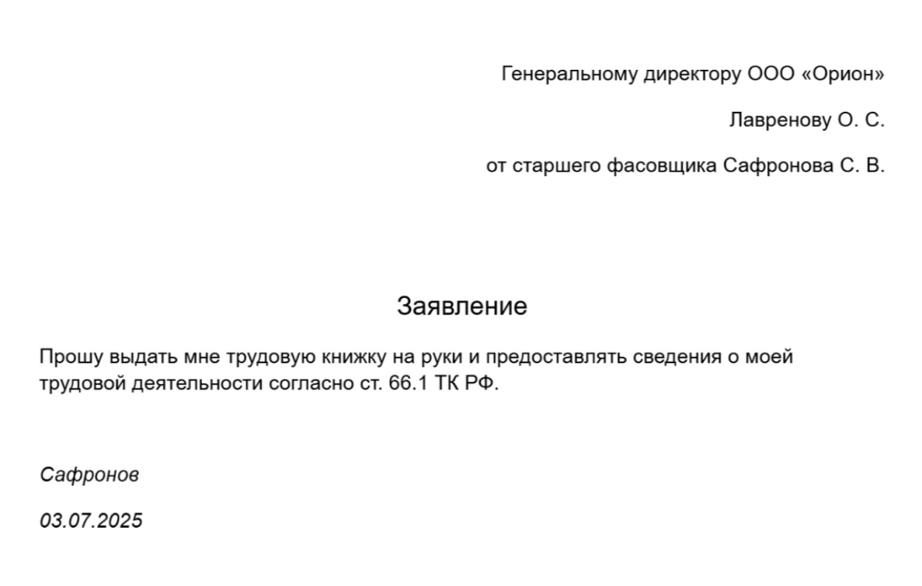
Такое заявление означает, что теперь трудовая работника будет только в электронном виде, а бумажную он получит на руки.
Заявление пишет сотрудник, если решил отказаться от бумажной трудовой книжки. После получения документа работодатель вносит запись об отказе в бумажную трудовую и возвращает ее сотруднику на руки.
Шаг 3. Внести в бумажную трудовую запись о переходе на ЭТК. Это нужно сделать в день подачи заявления.
Пример записи о переходе в бумажной трудовой
Название графы | Что писать
Графа 1 «№ записи» | Порядковый номер записи
Графа 2 «Дата» | Дата выдачи трудовой книжки на руки
Графа 3 «Сведения о работе» | «Подано письменное заявление о предоставлении сведений о трудовой деятельности в соответствии со статьей 66.1 Трудового кодекса Российской Федерации»
Графа 4 «Наименование, дата и номер документа…» | Дата подачи заявления
Шаг 4. Отдать сотруднику бумажную трудовую. Это нужно сделать не позднее трех рабочих дней с момента получения заявления о переходе только на электронный формат трудовой.
В книге учета движения трудовых книжек в графе 13 «Расписка работника в получении трудовой книжки» нужно сделать запись «Выдана на руки на основании письменного заявления о предоставлении сведений о трудовой деятельности в соответствии со статьей 66.1 Трудового кодекса Российской Федерации».
Запись о переходе на электронный формат нужно заверить подписью директора или лица, ответственного за ведение трудовых книжек, а также печатью работодателя, если она есть.
Все изменения в штате надо отражать в подразделе 1.1 раздела 1 «Сведения о трудовой (иной) деятельности» формы ЕФС-1, которую ваши бухгалтеры или кадровики отправляют в СФР. Это касается новых сотрудников и тех, кто уже в штате.
Форму сдают по каждому сотруднику, с которым заключен трудовой договор, когда с ним происходит какое-то кадровое изменение. А также если с человеком заключен договор ГПХ.
Сведения из этих форм вносятся в единую базу данных СФР – из нее потом можно получить выписку, которая считается электронной трудовой книжкой.
Сдавать форму надо, когда:
- сотрудника приняли на работу;
- уволили;
- перевели на другую должность;
- сотруднику присвоили новую квалификацию или специальность;
- сотрудник подал заявление об отказе или сохранении бумажной трудовой;
- заключили и расторгли договор ГПХ;
- приостановили и возобновили трудовой договор с мобилизованным;
- сотрудника перевели на дистанционную работу или неполное рабочее время.
По каждому сотруднику – отдельная форма, которую надо подать после изменений. Если с сотрудником ничего не происходило, и он работает как работал – подавать форму по нему не нужно.
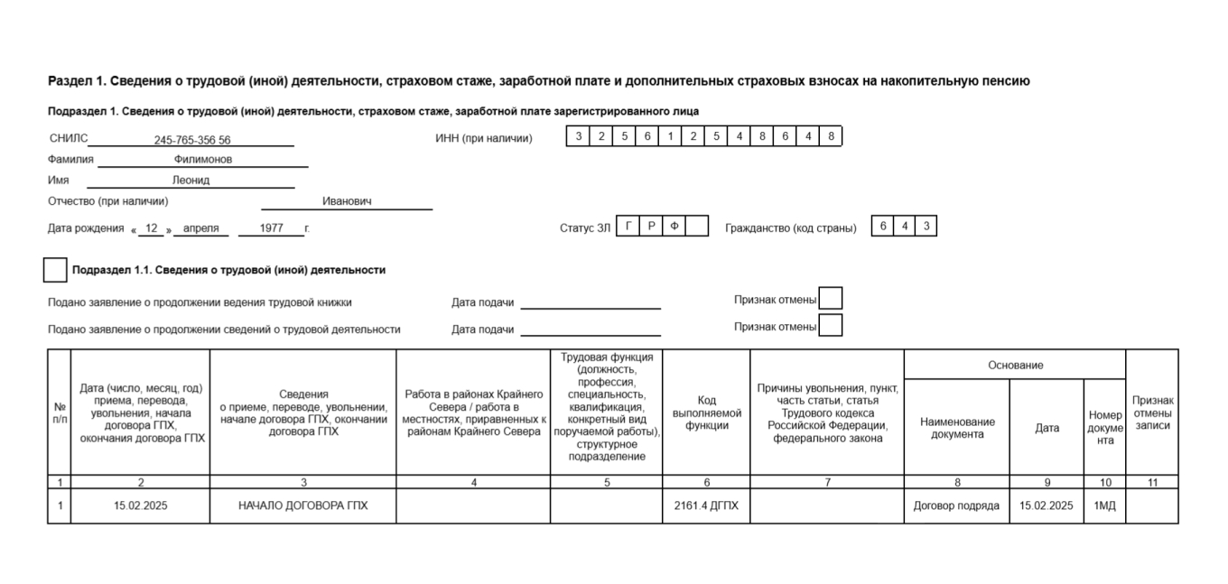
Пример заполнения подраздела 1.1 раздела 1 ЕФС-1Пример заполнения подраздела 1.1 раздела 1 ЕФС-1
Стандартные сроки подачи отчета зависят от того, что произошло:
- если приняли на работу или уволили, заключили или расторгли договор ГПХ, приостановили или возобновили трудовой договор с мобилизованным – не позднее следующего рабочего дня;
- в остальных случаях — до 25-го числа следующего месяца.
Форма утверждена СФР и подходит для всех организаций и ИП. Если у вас работает 10 человек и меньше, вы можете сдавать ее в бумажном или электронном виде. Если 11 человек и больше – только в электронном.
Чтобы подать в Социальный фонд России, СФР, сведения о заключении и расторжении трудового либо гражданско-правового договора, а также о ряде других кадровых событий, заполняют титульный лист, подразделы 1 и 1.1 раздела 1 ЕФС-1.
Чтобы подать в Социальный фонд России, СФР, сведения о стаже, заполняют титульный лист, подразделы 1 и 1.2 раздела 1 ЕФС-1.
Руководитель самостоятельно выбирает и назначает ответственного сотрудника, который будет вести ЭТК и подавать в СФР форму ЕФС-1. Ответственным может быть только один работник.
Как назначить ответственного:
- Внести изменения в должностную инструкцию сотрудника.
- Издать приказ о назначении ответственного.
- Ознакомить сотрудника с обоими документами под подпись.
Приказ о назначении ответственного составляют в произвольной форме. В документе указывают Ф.И.О. и должность работника. За образец можно взять приказ о назначении ответственного за ведение бумажных трудовых книжек.
Есть два вида стажа: трудовой и страховой. Трудовой – это общая продолжительность трудовой деятельности работника. Страховой стаж – периоды, входящие в стаж для назначения пенсии по старости.
Узнать о стаже сотрудник может тремя способами: у работодателя, на Госуслугах или в социальном фонде.
У работодателя. Чтобы узнать стаж, сотрудник может в любое время запросить заверенную копию трудовой книжки или форму СТД-Р, если человек отказался от бумажной трудовой. Работодатель должен предоставить документ в течение трех календарных дней с даты подачи заявления. Справка может быть бумажной и электронной. Но в форме СТД-Р будет только стаж у текущего работодателя.
На Госуслугах. Чтобы узнать трудовой стаж, нужно в приложении госуслуг перейти в раздел «Услуги». Там выбрать «Справки Выписки», затем «Выписка из электронной трудовой книжки» - «Получить выписку». В документе будут все периоды работы, а не только у последнего работодателя.
Чтобы узнать страховой стаж, в том же разделе «Справки Выписки» нужно выбрать «Выписка из лицевого счета в СФР».
Сервис сформирует выписки в течение дня, их можно скачать в личном кабинете.
В социальном фонде. Трудовой стаж можно узнать из личного кабинета на сайте СФР в разделе «Заказ справок и документов».
Чтобы узнать страховой стаж, сотруднику нужно выбрать «Заказать справку (выписку) о состоянии индивидуального лицевого счета» и нажать кнопку «Запросить». Система сформирует выписку и пришлет ее на электронную почту.
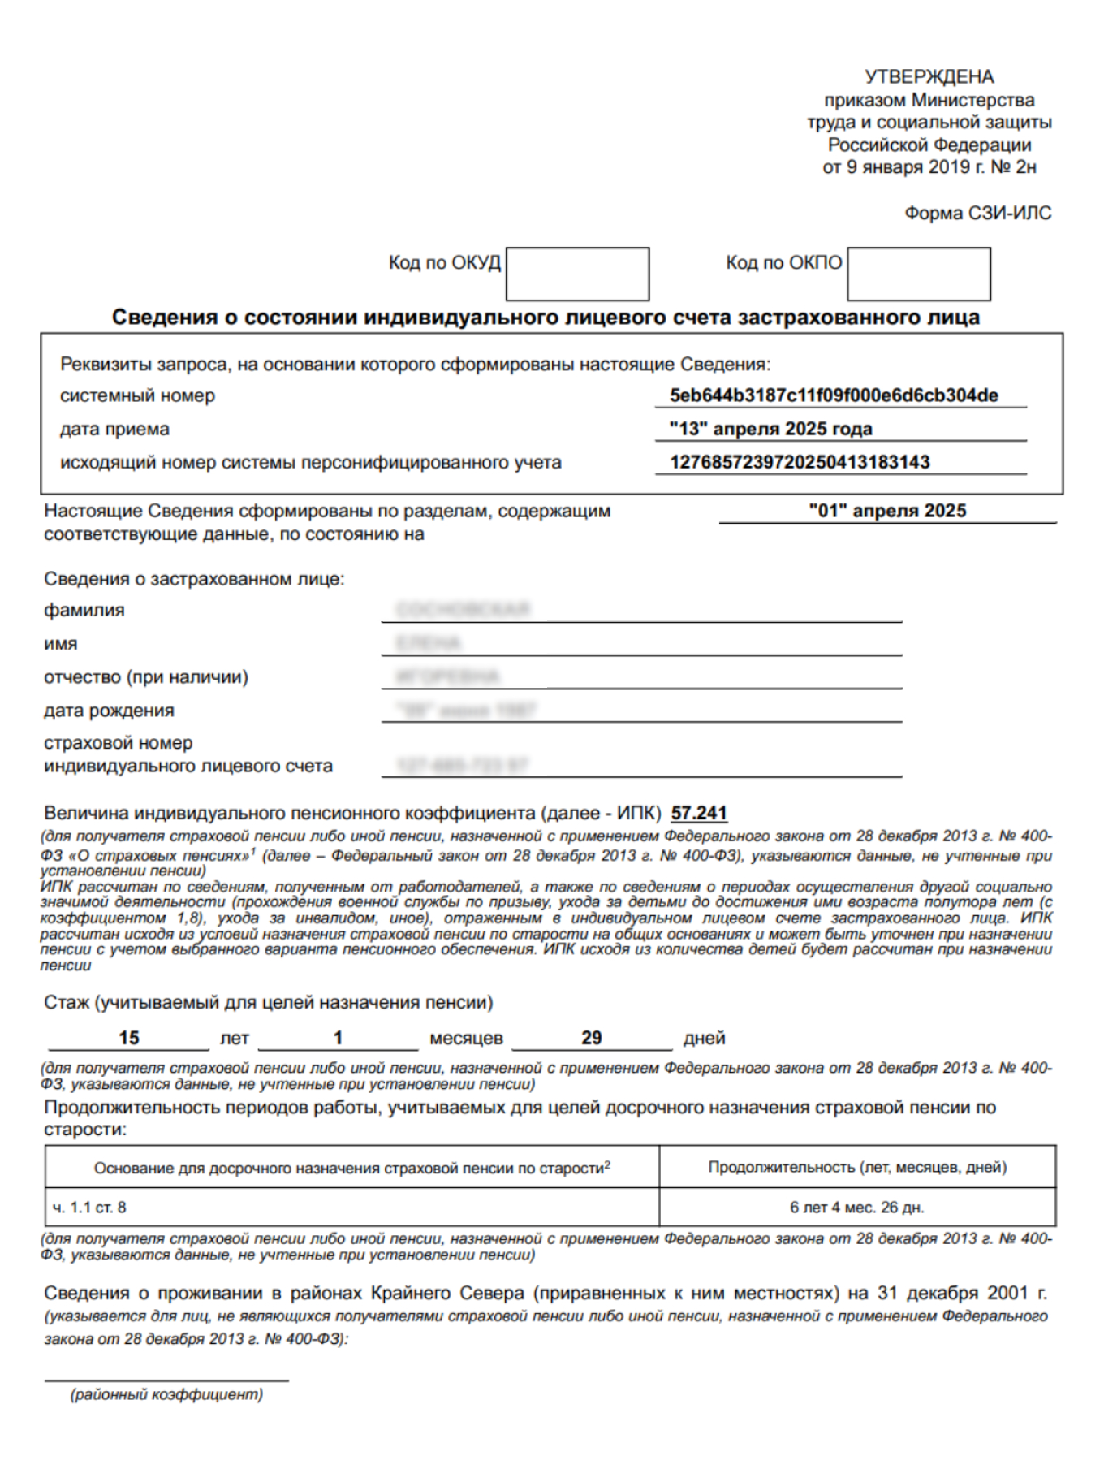
Первая страница выписки. СФР пришлет ее в день обращения. Ее может получить любой работник, не только тот, который отказался от бумажной трудовой
Работать с электронными трудовыми проще и для работодателя, и для сотрудника.
Плюсы для работодателя:
- сокращается объем бумажной работы – не надо вести бумажные трудовые книжки работников, отказавшихся от них;
- при утере бумажных книжек надо будет восстанавливать меньше трудовых. Например, если в офисе случится пожар или потоп, придется восстановить книжки только тех сотрудников, которые не отказались от трудовой.
Плюс для сотрудника: нет риска, что работодатель исчезнет вместе с трудовой, потеряет ее или будет угрожать, что не отдаст при увольнении. Сведения о работе хранятся в общей базе социального фонда, и их всегда можно проверить и подтвердить.
Из минусов для работодателя только одно – больше отчетности в СФР, чем когда были только бумажные книжки. После каждого кадрового события надо сдавать подраздел 1.1 формы ЕФС-1.
Для сотрудников минусов нет: они могут продолжать вести бумажную трудовую параллельно с электронной, если не хотят от нее отказываться.
3. Досье, или личные дела, представляют собой совокупность документов, содержащих персональные данные о работнике. Личные дела могут быть заведены на всех работников предприятия, либо только на руководителей и ведущих специалистов, при этом на остальных сотрудников оформляются личные карточки. Негосударственная организация вправе сама решить вопрос о том, какие документы, личные карточки или личные дела, заводить на сотрудников, учитывая, что, независимо от выбора конкретной формы, документы по личному составу занимают значительное место среди документации организации и имеют длительные сроки хранения. Однако на практике личные карточки заводят на сотрудников в любом случае и их часто включают наряду с контрактами, трудовыми книжками и другими документами в состав обязательных для всех.
В состав личного дела группируются все документы, относящиеся к кадровым вопросам. Исключением могут стать справки с места жительства, о состоянии здоровья, о перемене фамилии и др., так как сведения из них переносятся в дополнение к анкете (личному листку по учету кадров) и другие информационные кадровые документы. При необходимости подобные документы могут формироваться в отдельные дела временного хранения.
В личных делах в соответствии с правилами архивной службы документы группируются в следующей последовательности (при их наличии):
- внутренняя опись документов, имеющихся в личном деле;
- заявление о приеме на работу, направлении или представлении;
- анкета (личный листок по учету кадров);
- дополнение к анкете (личному листку по учету кадров);
- резюме (автобиография);
- копии документов об образовании;
- выписки из приказов о назначении, перемещении, увольнении;
- справки и другие документы, относящиеся к данному лицу;
- лист – заверитель дела.
Личные дела, приказы о приеме, увольнении, переводе сотрудников подшиваются (переплетаются), полистно нумеруются, каждый документ в них учитывается. При работе с личными делами и другими кадровыми документами необходимо учитывать, что персональные данные (сведения о фактах, событиях и обстоятельствах трудовой деятельности и личной жизни) граждан Федеральный закон «Об информации, информатизации и защите информации; от 20 февраля 1995 г. № 24-ФЗ» относится к категории конфиденциальной информации.
Особенность подготовки и хранения личных дел государственных служащих заключается в том, что они могут быть только постоянными, передаваемыми на новые места работы государственной службы. Ведение нескольких личных дел одного и того же государственного служащего быть не должно. Личное дело работника содержит внутреннюю опись документов.
ВНУТРЕННЯЯ ОПИСЬ
00.00.0000
Документов дела № _____
№ п/п | Индекс  документа | Дата документа | Заголовок документа | №№ листов дела | Примечание
Итого ___________________________________________________________________ документов
(цифрами и прописью)
Количество листов внутренней описи ____________________________________________
(цифрами и прописью)
Должность И.О. Фамилия
Личное дело – документ длительного хранения (75 лет). Оно хранится в сейфе, выдается во временное пользование лишь ограниченному числу лиц. Изменения и дополнения в личные дела вносятся инспектором отдела персонала, ответственным за их ведение.
Внутренняя опись документов, имеющихся, в личном деле содержит сведения о порядковых номерах документов дела, их индексах, заголовках, датах. Листы личного дела и его внутренней описи нумеруются отдельно.
Внутренняя опись подписывается ее составителем с указанием должности, расшифровки подписи и даты составления.
Копии документов об утверждении в должности помещаются в личное дело руководителей организации. Это может быть копия протокола заседания Совета директоров или учредителей фирмы либо копия протокола собрания акционеров, избравшего или утвердившего своим решением назначение должностного лица.
К документам по личному составу условно можно отнести и личные доверенности, которые выдаются от лица (доверителя) на получение зарплаты и других выплат, связанных с трудовыми отношениями (пособий, стипендий). Такие доверенности в соответствии с Гражданским кодексом РФ нотариальному удостоверению не требуют и заверяются и регистрируются работником, ведущим кадровую документацию.
К документам по личному составу относятся следующие применительно к офисной деятельности не только пропуска и удостоверения, выдаваемые сотрудникам, но также дипломы и аттестаты, которыми подтверждается квалификация, и заявляются претензии на занятие той или иной должности. Копии дипломов и аттестатов, по законодательству, также заверяются работником, ведущим в офисе кадровую документацию, и хранятся вместе с другими информационными документами о сотрудниках организации.
4. Личная карточка ф. № Т–2 – заводится на всех работников предприятия, независимо приняты они на временную или постоянную работу. Личная карточка является основным документом по учету персонала. Все записи в карточке делаются на основе предыдущих документов работников.
Работа с данным документом требует от сотрудников кадровой службы постоянного отслеживания изменения сведений о работнике и внесения их в № Т-2 (перевод на другую должность, повышение квалификации, предоставление различных видов отпусков, изменения оплаты труда, данные воинского учета и т.д.).
Заполняются личные карточки рукописным или машинописным способом работником кадровой службы. На многих предприятиях личные карточки работников ведут с помощью компьютера.
Все записи должны быть без сокращений. Личная карточка заводится на работника в одном экземпляре, хранится в сейфе в отдельной картотеке, составленной по алфавиту. Личные карточки Ф. № Т – 2 хранятся 75 лет.
Автобиография – документ, который автор составляет самостоятельно. Автобиография типового формуляра не имеет и составляется произвольно. Однако отдельные составные части и реквизиты должны содержаться в автобиографии обязательно.
Пишут автобиографию рукописным способом на листе формата А4 или специальном бланке при поступлении на работу, учебу. Форма изложения повествовательная (от первого лица). Все сведения даются в хронологическом порядке и с таким расчетом, что можно было составить представление о жизненном пути, деловой квалификации и общественной деятельности данного человека.
Резюме в настоящее время является распространенным документом при приеме на работу (особенно на коммерческих предприятиях). Особенностью резюме является изложение сведений об образовании и трудовой деятельности в обратном хронологическом порядке. В графе «Дополнительные сведения» может быть указана любая информация: знания иностранных языков, наличие печатных трудов, профессиональные навыки по другой специальности и т.д. При необходимости резюме дополняют пунктами: цель (какую работу хотел бы получить претендент) и устраиваемый его размер оплаты труда.
Резюме лиц, не принятых на работу, хранятся 1 год (статья 341 «Перечня документов с указанием сроков хранения»). Резюме работающих сотрудников хранятся в личных делах или в отдельной папке и располагаются там по алфавиту фамилий.
Характеристика – это официальный документ, который выдает администрация предприятия своему сотруднику при решении целого ряда вопросов (поступление в учебные заведения, аттестация на должность и т.п.). В характеристике приводятся отзыв о служебной и общественной деятельности сотрудника, оценка его деловых и моральных качеств.
Характеристика может быть оформлена на общем бланке формата А4. Текст характеристики излагается в форме третьего лица.
Характеристика как обязательный документ при поступлении на работу ТК РФ не предусмотрен. Однако на стадии отбора кандидатов на руководящую должность находит применение.
Анкета заполняется работником собственноручно. Данные вносятся на основании документов, проверяются специалистом по кадрам, заверяются подписью и печатью.
Анкета как обязательный документ не названа в ТК РФ в числе документов, представляемых при приеме на работу. Однако анкета требуется при поступлении на службу в таможенные органы.

